M 11
Theologische Perspektive zum Thema Asyl
In den Flüchtlingen begegnet uns Christus selbst
Videoblog von Landesbischof Prof. Dr. Friedrich Weber (Braunschweig/Wolfenbüttel)
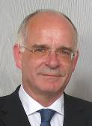
Wer in den letzten Jahrzehnten in Deutschland geboren wurde, hat Glück gehabt. Er durfte in einem Land aufwachsen, das weitgehend von Wohlstand und Frieden geprägt ist. Auch hier gibt es schwierige Lebensumstände: schlechte Chancen für gute Bildung, soziale Ausgrenzung, Arbeitslosigkeit. Aber niemand ist in unserem Land durch staatliche Gewalt an Leib und Leben bedroht. Und auch die wirtschaftlichen Verhältnisse sind nicht so schlimm, dass wir in ein anderes Land fliehen müssten. Wer in Deutschland lebt, kann sich glücklich schätzen.

Das kann ein Grund zur Freude sein, aber nicht ein Grund zum Stolz. Denn was können wir schon dafür, dass wir in Deutschland geboren wurden und nicht in Syrien, Afghanistan oder Somalia? Nichts. Genauso wenig sind viele andere an ihrem Schicksal schuld – die politisch verfolgt werden und den Tod fürchten, die an Hunger und Armut leiden und die sich nichts sehnlicher wünschen als ein Leben in Würde und Sicherheit. Das bedrückende Schicksal von Flüchtlingen steht uns in diesen Wochen wieder besonders vor Augen.

Mit Entsetzen erinnern wir uns an die Bilder von Lampedusa – an die vielen Särge von afrikanischen Flüchtlingen, deren Boote auf hoher See gekentert sind und denen das Meer den Tod brachte. Und wir sehen die verzweifelten Blicke derer, die es mit letzter Kraft an das rettende Ufer geschafft haben, wie sie uns geradezu anflehen, in Europa ein Leben zu erhalten, das für uns selbstverständlich ist. Europa, und gerade auch Deutschland, ist für viele von ihnen der Inbegriff von Glück. Doch ihr Advent bei uns ist häufig nicht mehr als eine Ankunft mit Schrecken.

Erbarmungslose Kontrollen, menschenunwürdige Unterbringung, kaltherzige Abschiebungen sind häufig die Folge. Einer Traumatisierung in ihrem Heimatland folgt oft die Traumatisierung durch die europäischen Grenzschützer und Behörden. Flüchtlinge gehören heute zu den Schwächsten der Schwachen. Ihnen Sicherheit zu gewähren, ist eine der vornehmsten Aufgaben des christlichen Abendlandes. Ihnen ein Leben in Würde zu ermöglichen, ist eine humanitäre Verpflichtung, denen sich vor allem Christen überhaupt nicht entziehen können.

In den Flüchtlingen begegnet Christen Christus selbst. Im 25. Kapitel des Evangeliums nach Matthäus erzählt Jesus das Gleichnis vom Weltgericht. Dort sagt der König: „Denn ich bin hungrig gewesen, und ihr habt mich gespeist. Ich bin durstig gewesen, und ihr habt mich getränkt. Ich bin ein Fremdling gewesen, und ihr habt mich beherbergt. Ich bin nackt gewesen, und ihr habt mich bekleidet. Ich bin krank gewesen, und ihr habt mich besucht. Ich bin gefangen gewesen, und ihr seid zu mir gekommen.“ Das Gleichnis endet mit der bekannten Aussage: „Was ihr getan habt einem unter diesen meinen geringsten Brüdern, das habt ihr mir getan.“

Deswegen hat Papst Franziskus Recht, wenn er sich mit den Flüchtlingen von Lampedusa solidarisch erklärt. Deswegen ist es gut, dass der Ratsvorsitzende der Evangelischen Kirche in Deutschland an die Flüchtlinge in Syrien erinnert. Deswegen sind Härtefallkommissionen wichtig, die aus humanitären Gründen einschreiten können, wenn alle rechtlichen Möglichkeiten ausgeschöpft sind, Flüchtlinge vor der Abschiebung zu bewahren. Deswegen haben sich in Lelm bei Königslutter Kirchengemeinde und Ortsrat gemeinsam der Herausforderung durch die Ankunft von 15 Afrikanern im Dorf gestellt und Vertrauen und Hilfsbereitschaft der Bewohner aktiviert. Sie sammeln Spenden, erteilen Sprachunterricht und öffnen den Sportverein, um den Flüchtlingen das Leben in der Fremde zu erleichtern. Ja, wer im Recht verloren ist, muss darauf hoffen dürfen, dass ihm Erbarmen widerfahren kann. Nur so behält die Menschlichkeit das letzte Wort.

Quelle: Michael Strauß, Pressestelle der ev. - luth. Landeskirche in Braunschweig, 14.11.2013

Der Videoblog findet sich unter: http://www.ndr.de/kirche/videos/ansichtssache115.html
„... denn ihr seid selbst Fremde gewesen“ Vielfalt anerkennen und gestalten
„Sowohl Kirchengemeinden als auch übergemeindliche kirchliche Einrichtungen, Landeskirchen und die EKD sehen jede Person in universaler Perspektive* als Trägerin unveräußerlicher Menschenrechte und zugleich in partikularer** Perspektive als Subjekt ihrer eigenen Lebensführung, die ein legitimes Interesse daran hat, dass ihr Leben gelingt. Diese Doppelperspektive versuchen sie im Alltag umzusetzen.
Gleichzeitig bietet die plurale Gesellschaft zahlreiche ethnisch, kulturell und religiös geprägte Orientierungen. Kirche erkennt diese Vielfalt an und bringt ihre eigenen Vorstellungen und Erfahrungen eines christlichen Lebens ins Gespräch ein. Sie verhält sich wachsam, wenn bestimmten Bevölkerungsgruppen die Teilhabe am gesellschaftlichen, kulturellen und politischen Leben vorenthalten wird. Sie tritt gegen Ausgrenzung und Diskriminierung ein. Zugleich ist sie sensibel für die Bedürfnisse nach Selbstvergewisserung und Geborgenheit in der Gemeinschaft. Wenn bestimmte Überzeugungen oder Praktiken der Menschenwürde und den Menschenrechten widersprechen, setzt sie sich für die Opfer ein und bezieht Position. Diese christliche Überzeugung gilt es immer wieder neu in die heutige Realität einer pluralen Einwanderungsgesellschaft zu übersetzen. […]
Ein gelingender Integrationsprozess ist immer auf Wechselseitigkeit angelegt. Integration braucht Begegnungsgeschichten. In einem kontinuierlichen wechselseitigen Geschehen gilt es, durch gegenseitige Auseinandersetzung, durch Kennenlernen und Annäherung, das Feststellen von Unterschieden und Gemeinsamkeiten und die Übernahme gemeinsamer Verantwortung das Zusammenleben zu gestalten.“
Ein solcher kontinuierlicher Prozess zielt also gerade nicht auf vollständige Assimilation der Zugewanderten unter Aufgabe der eigenen kulturellen Identität.
Schon in der Bibel wird die Begegnung und der Umgang mit Menschen aus anderen Ländern, die Asyl suchen, angesprochen: „Auf dem Hintergrund der Erfahrung des Auszugs (der Israeliten; Lpr.) aus Ägypten mahnt das Alte Testament den Schutz der Rechte der Schwachen an: „Die Fremdlinge sollt ihr nicht unterdrücken; denn ihr wisst um der Fremdlinge Herz, weil ihr auch Fremdlinge in Ägypten gewesen seid“ (Ex 23,9) […]
Im Neuen Testament wird das Auftreten Jesu als Erfüllung der alttestamentlichen Verheißung an die Armen gedeutet (Lk 4,18-21). Im Gleichnis vom Weltgericht werden die Hungrigen, die Durstigen, die Fremden, die Nackten und die Kranken unmittelbar mit Christus selber identifiziert (Mt 25,31-46).“[S. 47]

* umfassend, weltweit
** teilweise, den Einzelnen betreffend

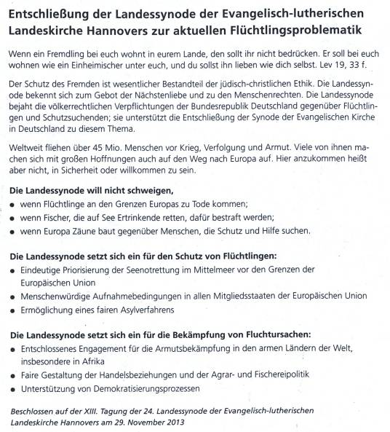

Zur Orientierung:
- Beschreiben Sie, was in den kirchlichen Stellungnahmen kritisiert wird.
- In welcher Weise sollen der Einzelne und die Gesellschaft, die sich der christlichen Tradition verbunden fühlen, auf die Missstände reagieren?
- Woran orientiert sich die Kritik und welche Gesichtspunkte werden als Maßstab für christliches Handeln genannt?
- Bereiten Sie anhand der folgenden Übersicht [M 5] die Präsentation in Ihrer Stammgruppe vor:
Zur Erarbeitung in der Expertengruppe:
- Gewinnen Sie einen ersten Überblick anhand der Information für ihre Expertengruppe.
- Nutzen Sie die Hinweise, um erste Fragen zu klären. Worin bestehen die eigentlichen Probleme?
- Benennen Sie die Botschaft des Verfassers und seine Argumente.
- Recherchieren Sie auf dieser Grundlage, um weitere Informationen und Hinweise zu erhalten.
- Halten Sie die Kerninformationen ebenso wie die Argumente und Beispiele stichwortartig fest.
- Entwerfen Sie auf dieser Grundlage zunächst eine gemeinsame Übersicht, auf der die Zusammenhänge und/oder Argumentationen deutlich werden.
- Gestalten Sie für Ihre Stammgruppe eine Übersicht, um wesentliche Einsichten in ihrem Zusammenhang so zu vermitteln, dass die Teammitglieder sich diese merken können. Dies könnte eine Tabelle, eine Lernlandkarte oder ein Mindmap sein!

Hilfreiche Internetadressen:

http://www.bibelwissenschaft.de/wibilex/dasbibellexikon/lexikon/sachwort/anzeigen/details/asyl-asylrecht-at-3/ch/8966d1155f0b958a1175fa25764de996/

http://www.kircheundgesellschaft.de/theologische-und-gesellschaftliche-grundfragen/integration-und-migration/

http://www.kircheundgesellschaft.de/fileadmin/Dateien/Fachbereich_I/Dokumente/Tagungsdokumentationen/Asylpolitsches_Forum_2013/Prantl_Schwerte__Evang._Akademie_Asylgrundrechtsaenderung_6.12.13.pdf

EKD-Text 108 "... denn ihr seid selbst Fremde gewesen. Vielfalt anerkennen und gestalten", (S. 21/22)
S. 47

